 |  | G  TG/267/1  ORIGINAL: Englisch  DATUM: 2011-10-20
INTERNATIONALER VERBAND ZUM SCHUTZ VON PFLANZENZÜCHTUNGEN
GENF

BOUGAINVILLEE

UPOV-Code: BOUGA

Bougainvillea Comm. ex Juss.

RICHTLINIEN

FÜR DIE DURCHFÜHRUNG DER PRÜFUNG

AUF UNTERSCHEIDBARKEIT, HOMOGENITÄT UND BESTÄNDIGKEIT

Alternative(r) Name(n):*

Botanischer Name | Englisch | Französisch | Deutsch | Spanisch
Bougainvillea Comm. Ex Juss., Bougainvillea Comm. | Bougainvillea | Bougainvillée, Bougainvillier | Bougainvillee | Bugambilia, Buganvilla

Zweck dieser Richtlinien („Prüfungsrichtlinien“) ist es, die in der Allgemeinen Einführung (Dokument TG/1/3) und deren verbundenen TGP-Dokumenten enthaltenen Grundsätze in detaillierte praktische Anleitung für die harmonisierte Prüfung der Unterscheidbarkeit, der Homogenität und der Beständigkeit (DUS) umzusetzen und insbesondere geeignete Merkmale für die DUS-Prüfung und die Erstellung harmonisierter Sortenbeschreibungen auszuweisen.

VERBUNDENE DOKUMENTE

Diese Prüfungsrichtlinien sind in Verbindung mit der Allgemeine Einführung und den damit in Verbindung stehenden TGP-Dokumenten zu sehen.
INHALTSVERZEICHNIS SEITE

1. Anwendung dieser Prüfungsrichtlinien 3
2. Anforderungen an das Vermehrungsmaterial 3
3. Durchführung der Prüfung 3
3.1 Anzahl von Wachstumsperioden 3
3.2 Prüfungsort 3
3.3 Bedingungen für die Durchführung der Prüfung 3
3.4 Gestaltung der Prüfung 4
3.5 Zusätzliche Prüfungen 4
4. Prüfung der Unterscheidbarkeit, Homogenität und Beständigkeit 4
4.1 Unterscheidbarkeit 4
4.2 Homogenität 5
4.3 Beständigkeit 6
5. Gruppierung der Sorten und Organisation der Anbauprüfung 6
6. Einführung in die Merkmalstabelle 7
6.1 Merkmalskategorien 7
6.2 Ausprägungsstufen und entsprechende Noten 7
6.3 Ausprägungstypen 8
6.4 Beispielssorten 8
6.5 Legende 8
7. Table of Characteristics/Tableau des caractères/Merkmalstabelle/Tabla de caracteres 9
8. Erläuterungen zu der Merkmalstabelle 18
8.1 Erläuterungen, die mehrere Merkmale betreffen 18
8.2 Erläuterungen zu einzelnen Merkmalen 18
9. Literatur 24
10. Technischer Fragebogen 25

Anwendung dieser Prüfungsrichtlinien
Diese Prüfungsrichtlinien gelten für alle Sorten von Bougainvillea Comm. ex Juss..

Anforderungen an das Vermehrungsmaterial
2.1 Die zuständigen Behörden bestimmen, wann, wohin und in welcher Menge und Beschaffenheit das für die Prüfung der Sorte erforderliche Vermehrungsmaterial zu liefern ist. Anmelder, die Material von außerhalb des Staates, in dem die Prüfung vorgenommen wird, einreichen, müssen sicherstellen, daß alle Zollvorschriften und phytosanitären Anforderungen erfüllt sind.

2.2 Die vom Anmelder einzusendende Mindestmenge an Vermehrungsmaterial sollte betragen:
10 Pflanzen

2.3 Das eingesandte Vermehrungsmaterial sollte sichtbar gesund sein, keine Wuchsmängel aufweisen und nicht von wichtigen Krankheiten oder Schädlingen befallen sein.

2.4 Das Vermehrungsmaterial darf keiner Behandlung unterzogen worden sein, die die Ausprägung der Merkmale der Sorte beeinflussen würde, es sei denn, daß die zuständigen Behörden eine solche Behandlung gestatten oder vorschreiben. Wenn es behandelt worden ist, müssen die Einzelheiten der Behandlung angegeben werden.

Durchführung der Prüfung

3.1 Anzahl von Wachstumsperioden
Die Mindestprüfungsdauer sollte in der Regel eine Wachstumsperiode betragen.

3.2 Prüfungsort
Die Prüfungen werden in der Regel an einem Ort durchgeführt. Für den Fall, daß die Prüfungen an mehr als einem Ort durchgeführt werden, wird in Dokument TGP/9, „Prüfung der Unterscheidbarkeit“, Anleitung gegeben.

3.3 Bedingungen für die Durchführung der Prüfung
3.3.1 Die Prüfungen sollten unter Bedingungen durchgeführt werden, die eine für die Ausprägung der maßgebenden Merkmale der Sorte und für die Durchführung der Prüfung zufriedenstellende Pflanzenentwicklung sicherstellen.

    - Visuelle Erfassung der Farbe

Da das Tageslicht schwankt, sollten Farbbestimmungen mit Hilfe einer Farbkarte entweder in einem geeigneten Raum mit künstlichem Tageslicht oder zur Mittagszeit in einem Raum ohne direkte Sonneneinstrahlung vorgenommen werden. Die spektrale Verteilung der Lichtquelle für das künstliche Tageslicht sollte dem C.I.E.-Standard von bevorzugtem Tageslicht D 6500 mit den im „British Standard 950“, Teil I, festgelegten Toleranzen entsprechen. Die Bestimmungen an dem Pflanzenteil sollten mit weißem Hintergrund erfolgen. Die Farbkarte und die Version der verwendeten Farbkarte sollten in der Sortenbeschreibung angegeben werden.

3.4 Gestaltung der Prüfung
3.4.1 Jede Prüfung sollte so gestaltet werden, daß sie insgesamt mindestens 10 Pflanzen umfaßt.

3.4.2 Die Prüfung sollte so gestaltet werden, daß den Beständen die für Messungen und Zählungen benötigten Pflanzen oder Pflanzenteile entnommen werden können, ohne daß dadurch die Beobachtungen, die bis zum Abschluß der Wachstumsperiode durchzuführen sind, beeinträchtigt werden.

3.5 Zusätzliche Prüfungen
Zusätzliche Prüfungen für die Prüfung maßgebender Merkmale können durchgeführt werden.

Prüfung der Unterscheidbarkeit, Homogenität und Beständigkeit

4.1 Unterscheidbarkeit

4.1.1 Allgemeine Empfehlungen

Es ist für Benutzer dieser Prüfungsrichtlinien besonders wichtig, die Allgemeine Einführung zu konsultieren, bevor sie Entscheidungen bezüglich der Unterscheidbarkeit treffen. Folgende Punkte werden jedoch zur ausführlicheren Darlegung oder zur Betonung in diesen Prüfungsrichtlinien aufgeführt.

4.1.2 Stabile Unterschiede

Die zwischen Sorten erfaßten Unterschiede können so deutlich sein, daß nicht mehr als eine Wachstumsperiode notwendig ist. Außerdem ist der Umwelteinfluß unter bestimmten Umständen nicht so stark, daß mehr als eine Wachstumsperiode erforderlich ist, um sicher zu sein, daß die zwischen Sorten beobachteten Unterschiede hinreichend stabil sind. Ein Mittel zur Sicherstellung dessen, daß ein Unterschied bei einem Merkmal, das in einem Anbauversuch erfaßt wird, hinreichend stabil ist, ist die Prüfung des Merkmals in mindestens zwei unabhängigen Wachstumsperioden.

    - Deutliche Unterschiede

Die Bestimmung dessen, ob ein Unterschied zwischen zwei Sorten deutlich ist, hängt von vielen Faktoren ab und sollte insbesondere den Ausprägungstyp des geprüften Merkmals berücksichtigen, d. h., ob es qualitativ, quantitativ oder pseudoqualitativ ausgeprägt ist. Daher ist es wichtig, daß die Benutzer dieser Prüfungsrichtlinien mit den Empfehlungen in der Allgemeinen Einführung vertraut sind, bevor sie Entscheidungen bezüglich der Unterscheidbarkeit treffen.

4.1.4 Anzahl der zu prüfenden Pflanzen / Pflanzenteile
Sofern nicht anders angegeben, sollten zur Prüfung der Unterscheidbarkeit alle Erfassungen an Einzelpflanzen an 9 Pflanzen oder Teilen von 9 Pflanzen und alle übrigen Erfassungen an allen Pflanzen in der Prüfung erfolgen, wobei etwaige Abweicherpflanzen außer Acht gelassen werden.

4.1.5 Erfassungsmethode
Die für die Erfassung des Merkmals empfohlene Methode ist durch folgende Kennzeichnung in der zweiten Spalte der Merkmalstabelle angegeben (vgl. Dokument TGP/9 “Prüfung der Unterscheidbarkeit”, Abschnitt 4 “Beobachtung der Merkmale”):

MG: einmalige Messung einer Gruppe von Pflanzen oder Pflanzenteilen
MS: Messung einer Anzahl von Einzelpflanzen oder Pflanzenteilen
VG: visuelle Erfassung durch einmalige Beobachtung einer Gruppe von Pflanzen oder Pflanzenteilen
VS: visuelle Erfassung durch Beobachtung einer Anzahl von Einzelpflanzen oder Pflanzenteilen

Art der Beobachtung: visuell (V) oder Messung (M)

Die „visuelle“ Beobachtung (V) beruht auf der Beurteilung des Sachverständigen. Im Sinne dieses Dokuments bezieht sich die „visuelle“ Beobachtung auf die sensorische Beobachtung durch die Sachverständigen und umfasst daher auch Geruchs-, Geschmacks- und Tastsinn. Die visuelle Beobachtung umfasst auch Beobachtungen, bei denen der Sachverständige Vergleichsmaßstäbe (z. B. Diagramme, Beispielssorten, Seite-an-Seite-Vergleich) oder nichtlineare graphische Darstellung (z. B. Farbkarten) benutzt. Die Messung (M) ist eine objektive Beobachtung, die an einer kalibrierten, linearen Skala erfolgt, z. B. unter Verwendung eines Lineals, einer Waage, eines Kolorimeters, von Daten, Zählungen usw.

Art der Aufzeichnung: für eine Gruppe von Pflanzen (G) oder für individuelle Einzelpflanzen (S)

Zum Zwecke der Unterscheidbarkeit können die Beobachtungen als einzelner Wert für eine Gruppe von Pflanzen oder Pflanzenteilen (G) oder mit Werten für eine Anzahl individueller Einzelpflanzen oder Pflanzenteile (S) erfasst werden. In den meisten Fällen ergibt „G“ einen einzelnen Erfassungswert je Sorte, und es ist nicht möglich oder notwendig, in einer Einzelpflanzenanalyse statistische Verfahren für die Prüfung der Unterscheidbarkeit anzuwenden.

Ist in der Merkmalstabelle mehr als eine Erfassungsmethode angegeben (z. B. VG/MG), so wird in Dokument TGP/9, Abschnitt 4.2, Anleitung zur Wahl einer geeigneten Methode gegeben.

4.2 Homogenität
4.2.1 Es ist für Benutzer dieser Prüfungsrichtlinien besonders wichtig, die Allgemeine Einführung zu konsultieren, bevor sie Entscheidungen bezüglich der Homogenität treffen. Folgende Punkte werden jedoch zur ausführlicheren Darlegung oder zur Betonung in diesen Prüfungsrichtlinien aufgeführt.

4.2.2 Für die Bestimmung der Homogenität sollte ein Populationsstandard von 1 % mit einer Akzeptanzwahrscheinlichkeit von mindestens 95 % angewandt werden. Bei einer Probengröße von 10 Pflanzen ist die höchste zulässige Anzahl von Abweichern 1.

4.3 Beständigkeit
4.3.1 In der Praxis ist es nicht üblich, Prüfungen auf Beständigkeit durchzuführen, deren Ergebnisse ebenso sicher sind wie die der Unterscheidbarkeits- und der Homogenitätsprüfung. Die Erfahrung hat jedoch gezeigt, daß eine Sorte im Falle zahlreicher Sortentypen auch als beständig angesehen werden kann, wenn nachgewiesen wurde, daß sie homogen ist.

4.3.2 Nach Bedarf oder im Zweifelsfall kann die Beständigkeit geprüft werden, indem ein neues Pflanzgutmuster geprüft wird, um sicherzustellen, daß es dieselben Merkmalsausprägungen wie das ursprünglich eingesandte Material aufweist.

Gruppierung der Sorten und Organisation der Anbauprüfung
5.1 Die Auswahl allgemein bekannter Sorten, die im Anbauversuch mit der Kandidatensorte angebaut werden sollen, und die Art und Weise der Aufteilung dieser Sorten in Gruppen zur Erleichterung der Unterscheidbarkeitsprüfung werden durch die Verwendung von Gruppierungsmerkmalen unterstützt.

5.2 Gruppierungsmerkmale sind Merkmale, deren dokumentierte Ausprägungsstufen, selbst wenn sie an verschiedenen Orten erfaßt wurden, einzeln oder in Kombination mit anderen derartigen Merkmalen verwendet werden können: a) für die Selektion allgemein bekannter Sorten, die von der Anbauprüfung zur Prüfung der Unterscheidbarkeit, ausgeschlossen werden können, und b) um die Anbauprüfung so zu organisieren, daß ähnliche Sorten gruppiert werden.

5.3 Folgende Merkmale wurden als nützliche Gruppierungsmerkmale vereinbart:

a) Blattspreite: Sekundärfarbe (Merkmal 12)
b) Blütenstand: Typ des Hochblatts (Merkmal 22)
c) Junges Hochblatt: Hauptfarbe der Innenseite (Kelchlappen geöffnet) (Merkmal 30) mit folgenden Gruppen:
Gruppe 1: weiß
Gruppe 2: gelb
Gruppe 3: orange
Gruppe 4: rot
Gruppe 5: rosa
Gruppe 6: rotpurpurn
Gruppe 7: purpurn
Gruppe 8: violett

5.4 Anleitung für die Verwendung von Gruppierungsmerkmalen im Prozeß der Unterscheidbarkeitsprüfung wird in der Allgemeinen Einführung und in Dokument TGP/9 „Prüfung der Unterscheidbarkeit“ gegeben.

Einführung in die Merkmalstabelle

6.1 Merkmalskategorien
6.1.1 Standardmerkmale in den Prüfungsrichtlinien

Standardmerkmale in den Prüfungsrichtlinien sind Merkmale, die von der UPOV für die DUS-Prüfung akzeptiert wurden und aus denen die Verbandsmitglieder jene auswählen können, die für ihre besonderen Bedingungen geeignet sind.

6.1.2 Merkmale mit Sternchen

Merkmale mit Sternchen (mit * gekennzeichnet) sind jene in den Prüfungsrichtlinien enthaltenen Merkmale, die für die internationale Harmonisierung der Sortenbeschreibung von Bedeutung sind. Sie sollten stets von allen Verbandsmitgliedern auf DUS geprüft und in die Sortenbeschreibung aufgenommen werden, sofern die Ausprägungsstufe eines vorausgehenden Merkmals oder regionale Umweltbedingungen dies nicht ausschließen.

6.2 Ausprägungsstufen und entsprechende Noten
6.2.1 Für jedes Merkmal werden Ausprägungsstufen angegeben, um das Merkmal zu definieren und die Beschreibungen zu harmonisieren. Um die Erfassung der Daten zu erleichtern und die Beschreibung zu erstellen und auszutauschen, wird jeder Ausprägungsstufe eine entsprechende Zahlennote zugewiesen

6.2.2 Bei qualitativen und pseudoqualitativen Merkmalen (vgl. Kapitel 6.3) sind alle relevanten Ausprägungsstufen für das Merkmal dargestellt. Bei quantitativen Merkmalen mit fünf oder mehr Stufen kann jedoch eine verkürzte Skala verwendet werden, um die Größe der Merkmalstabelle zu vermindern. Bei einem quantitativen Merkmal mit neun Stufen kann die Darstellung der Ausprägungsstufen in den Prüfungsrichtlinien beispielsweise wie folgt abgekürzt werden:

Stufe | Note
klein | 3
mittel | 5
groß | 7

Es ist jedoch anzumerken, daß alle der nachstehenden neun Ausprägungsstufen für die Beschreibung von Sorten existieren und entsprechend verwendet werden sollten:

Stufe | Note
sehr klein | 1
sehr klein bis klein | 2
klein | 3
klein bis mittel | 4
mittel | 5
mittel bis groß | 6
groß | 7
groß bis sehr groß | 8
sehr groß | 9

6.2.3 Weitere Erläuterungen zur Darstellung der Ausprägungsstufen und Noten sind in Dokument TGP/7 „Erstellung von Prüfungsrichtlinien“ zu finden.

6.3 Ausprägungstypen
Eine Erläuterung der Ausprägungstypen der Merkmale (qualitativ, quantitativ und pseudoqualitativ) ist in der Allgemeinen Einführung enthalten.

6.4 Beispielssorten
Gegebenenfalls werden in den Prüfungsrichtlinien Beispielssorten angegeben, um die Ausprägungsstufen eines Merkmals zu verdeutlichen.

6.5 Legende
(*) Merkmal mit Sternchen – vgl. Kapitel 6.1.2

QL: Qualitatives Merkmal – vgl. Kapitel 6.3
QN: Quantitatives Merkmal – vgl. Kapitel 6.3
PQ: Pseudoqualitatives Merkmal – vgl. Kapitel 6.3

MG, MS, VG, VS – vgl. Kapitel 4.1.5

(a)-(c) Vgl. Erläuterungen zu der Merkmalstabelle in Kapitel 8.1
(+) Vgl. Erläuterungen zu der Merkmalstabelle in Kapitel 8.2

Table of Characteristics/Tableau des caractères/Merkmalstabelle/Tabla de caracteres
 |  | English | français | deutsch | español | Example Varieties/  Exemples/  Beispielssorten/  Variedades ejemplo | Note/  Nota
1. | VG | Plant: growth habit | Plante : port | Pflanze: Wuchsform | Planta: hábito de crecimiento
PQ |  | upright | dressé | aufrecht | erguido | Pixie Queen | 1
 |  | semi-upright | semi-dressé | halbaufrecht | semierguido |  | 2
 |  | spreading | étalé | breitwüchsig | extendido | Poultoni, Vera Pink | 3
2. | VG | Young shoot: color | Jeune rameau : couleur | Junger Trieb: Farbe | Retoño: color
PQ | (a) | light green | vert clair | hellgrün | verde claro | Alexandra | 1
 |  | medium green | vert moyen | mittelgrün | verde mediano |  | 2
 |  | reddish green | vert rougeâtre | rötlichgrün | verde rojizo | Barbera Karst | 3
 |  | reddish | rougeâtre | rötlich | rojizo | Vera Deep Purple | 4
3.  (*) | VG/  MS | Plant: length of internodes | Plante : longueur des entre-nœuds | Pflanze: Länge der Internodien | Planta: longitud de los intranudos
QN | (b) | short | courts | kurz | corta |  | 3
 |  | medium | moyens | mittel | mediana | Vera Deep Purple | 5
 |  | long | longs | lang | larga | Killie Campbell | 7
4. | VG | Stem: thorns | Tige : épines | Trieb: Dornen | Tallo: espinas
QL | (b) | absent | absentes | fehlend | ausentes | Poultoni | 1
 |  | present | présentes | vorhanden | presentes |  | 9
5.  (*)  (+) | VG | Thorn: length | Épine : longueur | Dorn: Länge | Espina: longitud
QN | (b) | short | courte | kurz | corta | Pixie Queen | 1
 |  | medium | moyenne | mittel | mediana | Alexandra | 2
 |  | long | longue | lang | larga | Rijnbo705 | 3
6.  (*) | VG | Thorn: curvature | Épine : courbure | Dorn: Biegung | Espina: curvatura
QN | (b) | absent or weak | absente ou faible | fehlend oder gering | ausente o débil | Killie Campbell | 1
 |  | medium | moyenne | mittel | mediana |  | 2
 |  | strong | prononcée | stark | larga | Vera Deep Purple | 3
7.  (*) | MG/MS | Leaf blade: length | Limbe : longueur | Blattspreite: Länge | Limbo: longitud
QN | (c) | short | court | kurz | corta | Tosca | 3
 |  | medium | moyen | mittel | mediana | Wabag | 5
 |  | long | long | lang | larga | Vera Deep Purple | 7
8.  (*) | MG/MS | Leaf blade: width | Limbe : largeur | Blattspreite: Breite | Limbo: anchura
QN | (c) | narrow | étroit | schmal | estrecha | Pixie Queen | 3
 |  | medium | moyen | mittel | mediana | Vera Deep Purple | 5
 |  | broad | large | breit | ancha | Killie Campbell | 7
9.  (*)  (+) | VG | Leaf blade: shape | Limbe : forme | Blattspreite: Form | Limbo: forma
PQ | (c) | lanceolate | lancéolée | lanzettlich | lanceolada |  | 1
 |  | medium ovate | ovale moyenne | mittel eiförmig | oval mediana | Alexandra | 2
 |  | broad ovate | ovale large | breit eiförmig | oval ancha | Barbera Karst | 3
 |  | elliptic | elliptique | elliptisch | elíptica | Elisabeth | 4
 |  | circular | arrondie | kreisförmig | circular | Sea Foam | 5
10.  (+) | VG | Leaf blade: shape of base | Limbe : forme de la base | Blattspreite: Form der Basis | Limbo: forma de la base
PQ | (c) | attenuate | atténuée | verjüngt | atenuada | Vera Deep Purple | 1
 |  | acute | pointue | spitz | aguda |  | 2
 |  | obtuse | obtuse | stumpf | obtusa | Nancy Gardner | 3
11.  (+) | VG | Leaf blade: main color | Limbe : couleur principale | Blattspreite: Hauptfarbe | Limbo: color principal
PQ | (c) | yellowish white | blanc jaunâtre | gelblichweiß | blanco amarillento |  | 1
 |  | yellow | jaune | gelb | amarillo |  | 2
 |  | yellowish green | vert jaunâtre | gelblichgrün | verde amarillento | Pixie Queen | 3
 |  | light green | vert clair | hellgrün | verde claro | Mini Thai Variegated | 4
 |  | medium green | vert moyen | mittelgrün | verde mediano |  | 5
 |  | dark green | vert foncé | dunkelgrün | verde oscuro |  | 6
 |  | very dark green | vert très foncé | sehr dunkelgrün | verde muy oscuro |  | 7
 |  | grey green | vert-gris | graugrün | verde grisáceo |  | 8
12.  (*)  (+) | VG | Leaf blade: secondary color | Limbe : couleur secondaire | Blattspreite: Sekundärfarbe | Limbo: color secundario
PQ | (c) | none | aucune | keine | ninguno |  | 1
 |  | white | blanche | weiß | blanco |  | 2
 |  | yellowish white | blanc jaunâtre | gelblichweiß | blanco amarillento |  | 3
 |  | yellow | jaune | gelb | amarillo | Mini Thai Variegated | 4
 |  | light green | vert clair | hellgrün | verde claro |  | 5
 |  | medium green | vert moyen | mittelgrün | verde mediano | Pixie Queen | 6
 |  | dark green | vert foncé | dunkelgrün | verde oscuro |  | 7
 |  | very dark green | vert très foncé | sehr dunkelgrün | verde muy oscuro |  | 8
 |  | grey green | vert-gris | graugrün | verde grisáceo |  | 9
13.  (+) | VG | Leaf blade: distribution of secondary color | Limbe : répartition de la couleur secondaire | Blattspreite: Verteilung der Sekundärfarbe | Limbo: distribución del color secundario
 | (c) | absent | aucune | fehlend | ausente |  | 1
 |  | narrow marginal | marginale étroite | schmaler Rand | marginal estrecho | Zuki | 2
 |  | broad marginal | marginale large | breiter Rand | marginal ancho |  | 3
 |  | around mid rib | autour de la nervure médiane | um die Mittelrippe herum | alrededor del nervio central | Pixie Queen | 4
 |  | speckled | tachetée | gefleckt | en motas | Mini Thai Variegated | 5
 |  | irregular | irrégulière | unregelmäßig | irregular |  | 6
14.  (+) | VG | Leaf blade: tertiary color | Limbe : couleur tertiaire | Blattspreite: Tertiärfarbe | Limbo: color terciario
PQ | (c) | none | aucune | keine | ninguno |  | 1
 |  | white | blanche | weiß | blanco |  | 2
 |  | yellowish white | blanc jaunâtre | gelblichweiß | blanco amarillento |  | 3
 |  | yellow | jaune | gelb | amarillo |  | 4
 |  | light green | vert clair | hellgrün | verde claro | Pixie Queen | 5
 |  | medium green | vert moyen | mittelgrün | verde mediano |  | 6
 |  | dark green | vert foncé | dunkelgrün | verde oscuro |  | 7
 |  | very dark green | vert très foncé | sehr dunkelgrün | verde muy oscuro |  | 8
 |  | grey green | vert-gris | graugrün | verde grisáceo |  | 9
15. | VG | Leaf blade: undulation of margin | Limbe : ondulation du bord | Blattspreite: Randwellung | Limbo: ondulación del borde
QN | (c) | absent or weak | absente ou faible | fehlend oder gering | ausente o débil |  | 1
 |  | medium | moyenne | mittel | mediana |  | 2
 |  | strong | forte | stark | fuerte |  | 3
16.  (*)  (+) | MG/MS | Petiole: length | Pétiole : longueur | Blattstiel: Länge | Peciolo: longitud
QN | (c) | short | court | kurz | corta | Mini Thai | 1
 |  | medium | moyen | mittel | mediana | Vera Deep Purple | 2
 |  | long | long | lang | larga | Killie Campbell | 3
17.  (+) | MG/MS | Peduncle: length | Pédoncule : longueur | Blütenstiel: Länge | Pedúnculo: longitud
QN |  | short | court | kurz | corta | Vera Deep Purple | 3
 |  | medium | moyen | mittel | mediana | Rijnbo705 | 5
 |  | long | long | lang | larga | Barbera Karst | 7
18.  (+) | VG | Inflorescence: arrangement of bract clusters | Inflorescence : disposition des groupes de bractées | Blütenstand: Anordnung der Hochblattbüschel | Inflorescencia: disposición de los racimos de brácteas
QL |  | terminal | terminale | terminal | terminal |  | 1
 |  | axillary | axillaire | axillar | axilar |  | 2
 |  | axillary and terminal | axillaire et terminale | axillar und terminal | axilar y terminal |  | 3
19.  (+) | VG/  MG | Inflorescence: number of bract clusters | Inflorescence : nombre de groupes de bractées | Blütenstand: Anzahl der Hochblattbüschel | Inflorescencia: número de racimos de brácteas
QN |  | few | petit | gering | bajo |  | 3
 |  | medium | moyen | mittel | mediano |  | 5
 |  | many | élevé | hoch | alto |  | 7
20.  (+) | VG | Inflorescence: density of bract clusters | Inflorescence : densité des groupes de bractées | Blütenstand: Dichte der Hochblattbüschel | Inflorescencia: densidad de los racimos de brácteas
QN |  | sparse | faible | locker | escasa |  | 3
 |  | medium | moyenne | mittel | mediana |  | 5
 |  | dense | elevée | dicht | densa |  | 7
21.  (+) | VG | Inflorescence: presence of flowers | Inflorescence : présence de fleurs | Blütenstand: Vorhandensein von Blüten | Inflorescencia: presencia de flores
QL |  | absent | absente | fehlend | ausentes | Dania | 1
 |  | present | présente | vorhanden | presentes | Alexandra,  Vera Deep Purple | 9
22.  (*)  (+) | VG | Inflorescence: type of bract | Inflorescence : type de bractée | Blütenstand: Typ des Hochblatts | Inflorescencia: tipo de bráctea
QL |  | single | simple | einfach | simple | Alexandra | 1
 |  | double | double | gefüllt | doble | Dania | 2
23. | MG/MS | Bract: length | Bractée : longueur | Hochblatt: Länge | Bráctea: longitud
QN |  | short | courte | kurz | corta | Mini Thai | 3
 |  | medium | moyenne | mittel | mediana |  | 5
 |  | long | longue | lang | larga | Killie Campbell | 7
24. | MG/MS | Bract: width | Bractée : largeur | Hochblatt: Breite | Bráctea: anchura
QN |  | narrow | étroite | schmal | estrecha | Mini Thai | 3
 |  | medium | moyenne | mittel | mediana | Vera Deep Purple | 5
 |  | broad | large | breit | ancha | Killie Campbell | 7
25.  (*)  (+) | VG | Bract: shape | Bractée : forme | Hochblatt: Form | Bráctea: forma
PQ |  | narrow ovate | ovale étroite | schmal eiförmig | oval estrecha | Elisabeth | 1
 |  | medium ovate | ovale moyenne | mittel eiförmig | oval mediana | Alexandra | 2
 |  | broad ovate | ovale large | breit eiförmig | oval ancha | Vera Deep Purple | 3
 |  | circular | circulaire | kreisförmig | circular | Afterglow | 4
26.  (*)  (+) | VG | Bract: shape of base | Bractée : forme de la base | Hochblatt: Form der Basis | Bráctea: forma de la base
PQ |  | acute | pointue | spitz | aguda | Easter Parade | 1
 |  | obtuse | obtuse | stumpf | obtusa | Pixie Queen | 2
 |  | cordate | cordiforme | herzförmig | cordiforme | Siggi | 3
27. | VG | Only varieties with inflorescence type of bract: single: Calyx lobes: color of upper side | Seulement les variétés avec un type de bractée de l’inflorescence : simple : lobes du calice : couleur de la face supérieure | Nur Sorten mit Blütenstand: Typ des Hochblatts: einfach: Kelchlappen: Farbe der Oberseite | Únicamente variedades con inflorescencia tipo de bráctea: simple: lóbulos del cáliz: color de la cara superior
PQ |  | RHS Colour Chart (indicate reference number) | Code RHS des couleurs (indiquer le numéro de référence) | RHS-Farbkarte (Nummer angeben) | Carta de colores RHS (indíquese el número de referencia)
28.  (*)  (+) | VG | Small young bract: main color of outer side | Petite bractée jeune : couleur principale de la face externe | Kleines junges Hochblatt: Hauptfarbe der Außenseite | Bractéola joven: color principal de la cara exterior
PQ |  | RHS Colour Chart (indicate reference number) | Code RHS des couleurs (indiquer le numéro de référence) | RHS-Farbkarte (Nummer angeben) | Carta de colores RHS (indíquese el número de referencia)
29.  (*)  (+) | VG | Young bract: main color of inner side (calyx lobe not open) | Jeune bractée : couleur principale de la face interne (lobe du calice non ouvert) | Junges Hochblatt: Hauptfarbe der Innenseite (Kelchlappen nicht geöffnet) | Bráctea joven: color principal de la cara interior (lóbulo del cáliz no abierto)
PQ |  | RHS Colour Chart (indicate reference number) | Code RHS des couleurs (indiquer le numéro de référence) | RHS-Farbkarte (Nummer angeben) | Carta de colores RHS (indíquese el número de referencia)
30.  (*)  (+) | VG | Young bract: main color of inner side (calyx lobe open) | Jeune bractée : couleur principale de la face interne (lobe du calice ouvert) | Junges Hochblatt: Hauptfarbe der Innenseite (Kelchlappen geöffnet) | Bráctea joven: color principal de la cara interior (lóbulo del cáliz abierto)
PQ |  | RHS Colour Chart (indicate reference number) | Code RHS des couleurs (indiquer le numéro de référence) | RHS-Farbkarte (Nummer angeben) | Carta de colores RHS (indíquese el número de referencia)
31. | VG | Only varieties with inflorescence type of bract: double: Young outer bract: main color of inner side | Seulement les variétés avec un type de bractée de l’inflorescence : double : jeune bractée externe : couleur principale de la face interne | Nur Sorten mit Blütenstand: Typ des Hochblatts: gefüllt: Junges äußeres Hochblatt: Hauptfarbe der Innenseite | Únicamente variedades con inflorescencia tipo de bráctea: doble: bráctea joven exterior: color principal de la cara interior
PQ |  | RHS Colour Chart (indicate reference number) | Code RHS des couleurs (indiquer le numéro de référence) | RHS-Farbkarte (Nummer angeben) | Carta de colores RHS (indíquese el número de referencia)
32. | VG | Only varieties with inflorescence type of bract: double: Young inner bract: main color of inner side | Seulement les variétés avec un type de bractée de l’inflorescence : double : jeune bractée interne : couleur principale de la face interne | Nur Sorten mit Blütenstand: Typ des Hochblatts: gefüllt: Junges inneres Hochblatt: Hauptfarbe der Innenseite | Únicamente variedades con inflorescencia tipo de bráctea: doble: bráctea joven interior: color principal de la cara interior
PQ |  | RHS Colour Chart (indicate reference number) | Code RHS des couleurs (indiquer le numéro de référence) | RHS-Farbkarte (Nummer angeben) | Carta de colores RHS (indíquese el número de referencia)
33.  (+) | VG | Young bract: secondary color of inner side (calyx lobe open) | Jeune bractée : couleur secondaire de la face interne (lobe du calice ouvert) | Junges Hochblatt: Sekundärfarbe der Innenseite (Kelchlappen geöffnet) | Bráctea joven: color secundario de la cara interior (lóbulo del cáliz abierto)
PQ |  | RHS Colour Chart (indicate reference number) | Code RHS des couleurs (indiquer le numéro de référence) | RHS-Farbkarte (Nummer angeben) | Carta de colores RHS (indíquese el número de referencia)
34.  (+) | VG | Young bract: tertiary color of inner side (calyx lobe open) | Jeune bractée : couleur tertiaire de la face interne (lobe du calice ouvert) | Junges Hochblatt: Tertiärfarbe der Innenseite (Kelchlappen geöffnet) | Bráctea joven: color terciario de la cara interior (lóbulo del cáliz abierto)
PQ |  | RHS Colour Chart (indicate reference number) | Code RHS des couleurs (indiquer le numéro de référence) | RHS-Farbkarte (Nummer angeben) | Carta de colores RHS (indíquese el número de referencia)
35.  (+) | VG | Bract: main color of inner side (calyx lobe wilted) | Bractée : couleur principale de la face interne (lobe du calice fané) | Hochblatt: Hauptfarbe der Innenseite (Kelchlappen verwelkt) | Bráctea: color principal de la cara interior (lóbulo del cáliz marchito)
PQ |  | RHS Colour Chart (indicate reference number) | Code RHS des couleurs (indiquer le numéro de référence) | RHS-Farbkarte (Nummer angeben) | Carta de colores RHS (indíquese el número de referencia)

Erläuterungen zu der Merkmalstabelle

8.1 Erläuterungen, die mehrere Merkmale betreffen
Das optimale Entwicklungsstadium für die Erfassung der Merkmale ist der Zeitpunkt, wenn an drei Blütenständen jeweils eine Blüte geöffnet ist. Bei Sorten mit gefülltem Hochblatt sollten die Erfassungen erfolgen, wenn ein Drittel der Hochblätter ausgewachsen und geöffnet sind.

Merkmale, die folgende Kennzeichnung in der zweiten Spalte der Merkmalstabelle haben, sollten wie nachstehend angegeben geprüft werden:

(a) Die Erfassungen sollten am oberen Drittel des Haupttriebs durchgeführt werden.
(b) Die Erfassungen sollten am mittleren Drittel des Haupttriebs durchgeführt werden.
(c) Die Erfassungen sollten an einem ausgewachsenen Blatt vom mittleren Drittel des Haupttriebs durchgeführt werden.

Erläuterungen zu einzelnen Merkmalen
Zu 5: Dorn: Länge

Zu erfassen ist die natürliche Länge des Dorns.

Zu 9: Blattspreite: Form

 |  | ← breitester Teil →
 |  | unterhalb der Mitte | in der Mitte
(breit zusammengedrückt) ← Breite (Verhältnis Länge/Breite)→ schmal (langgezogen) |  | 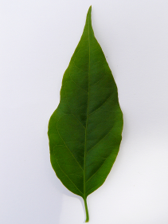 | 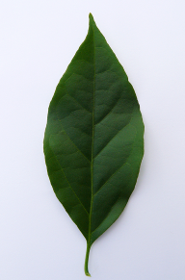
1
lanzettlich
 |  | 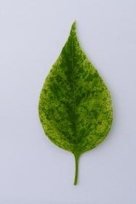
 |  | 2  mittel eiförmig | 4  elliptisch
 |  | 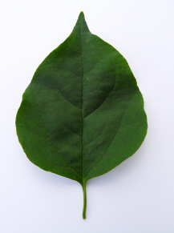 | 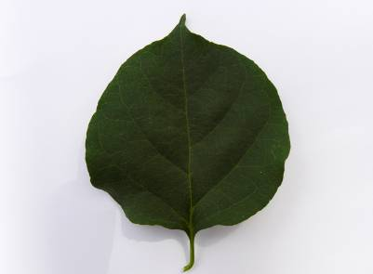
 |  | 3  breit eiförmig | 5  kreisförmig

Zu 10: Blattspreite: Form der Basis

1 | 2 | 3
verjüngt | spitz | stumpf

Zu 13: Blattspreite: Verteilung der Sekundärfarbe
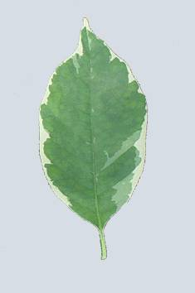 | 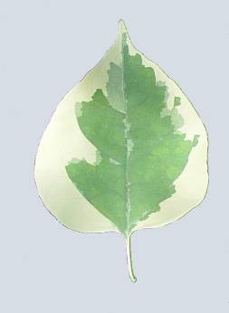 | 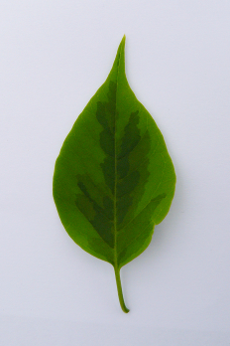 | 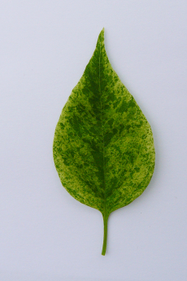 | 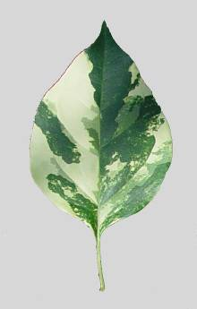
2 | 3 | 4 | 5 | 6
schmaler Rand | breiter Rand | um die Mittelrippe herum | gefleckt | unregelmäßig

Zu 11: Blattspreite: Hauptfarbe
Zu 12: Blattspreite: Sekundärfarbe
Zu 14: Blattspreite: Tertiärfarbe

Die Hauptfarbe ist die Farbe mit der größten Fläche. Die Sekundärfarbe ist die Farbe mit der zweitgrößten Fläche. Wenn die Farbflächen nahezu gleich groß sind, dann ist die dunklere Farbe die Hauptfarbe. Die Tertiärfarbe ist die Farbe mit der drittgrößten Fläche. Die Hauptfarbe kann die einzige Farbe sein.

Zu 16: Blattstiel: Länge
Zu 17: Blütenstiel: Länge

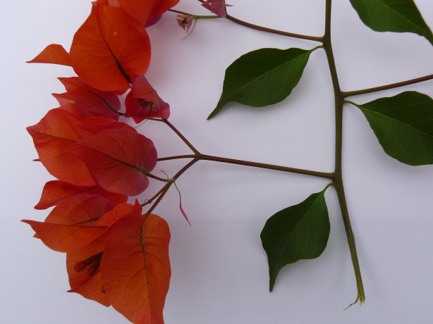 | Blattstiel: Länge  Blütenstiel: Länge

Zu 18: Blütenstand: Anordnung der Hochblattbüschel

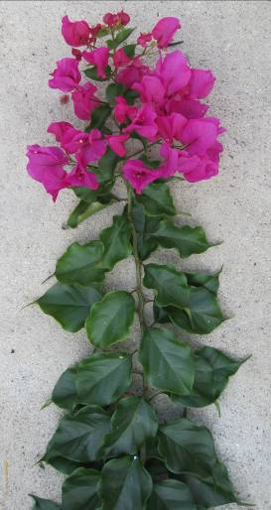 | 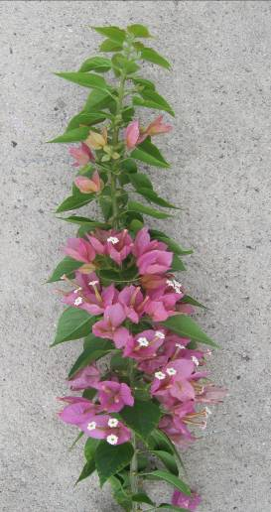 | 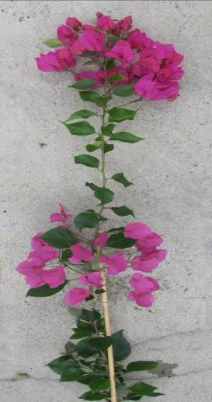
1 | 2 | 3
terminal | axillar | axillar und terminal

Zu 18: Blütenstand: Anordnung der Hochblattbüschel
Zu 19: Blütenstand: Anzahl der Hochblattbüschel
Zu 20: Blütenstand: Dichte der Hochblattbüschel
Zu 21: Blütenstand: Vorhandensein von Blüten
Zu 22: Blütenstand: Typ des Hochblatts

Der Teil des Triebs mit gefärbten Hochblättern wird als Blütenstand angesehen, unabhängig vom Vorhandensein von Blüten

Zu 22: Blütenstand: Typ des Hochblatts

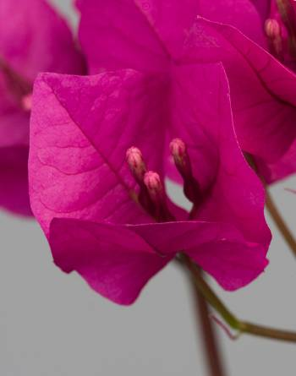 | 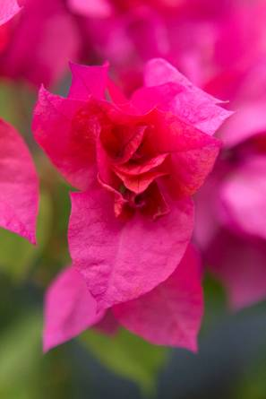
1 | 2
einfach | gefüllt

Zu 25: Hochblatt: Form

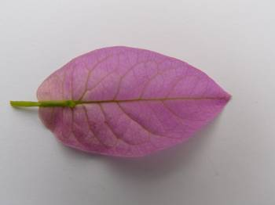 | 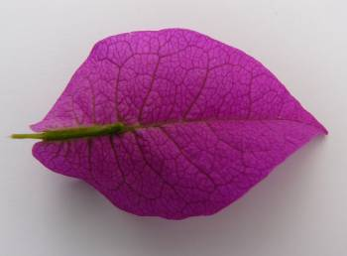 | 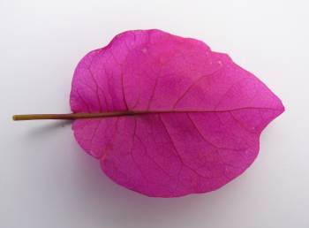 | 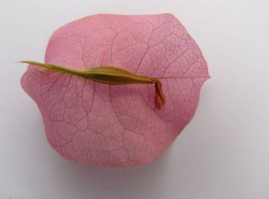
1 | 2 | 3 | 4
schmal eiförmig | mittel eiförmig | breit eiförmig | kreisförmig

Zu 26: Hochblatt: Form der Basis

 | 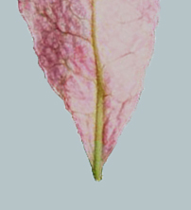 |  | 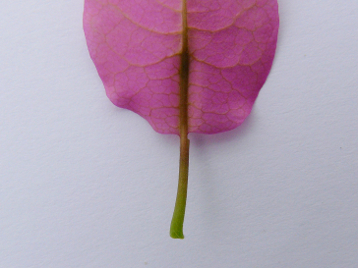 |  | 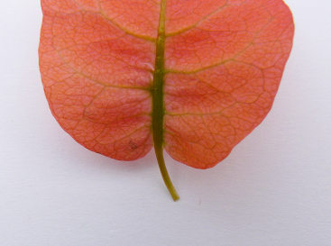
1 |  | 2 |  | 3
spitz |  | stumpf |  | herzförmig

Zu 28: Kleines junges Hochblatt: Hauptfarbe der Außenseite
Zu 29: Junges Hochblatt: Hauptfarbe der Innenseite (Kelchlappen nicht geöffnet)
Zu 30: Junges Hochblatt: Hauptfarbe der Innenseite (Kelchlappen geöffnet)
Zu 33: Junges Hochblatt: Sekundärfarbe der Innenseite (Kelchlappen geöffnet)
Zu 34: Junges Hochblatt: Tertiärfarbe der Innenseite (Kelchlappen geöffnet)

Die Hauptfarbe ist die Farbe mit der größten Fläche. Die Sekundärfarbe ist die Farbe mit der zweitgrößten Fläche. Wenn die Fläche der Farben nahezu gleich groß ist, dann ist die dunklere Farbe die Hauptfarbe. Die Tertiärfarbe ist die Farbe mit der drittgrößten Fläche.

Zu 28: Kleines junges Hochblatt: Hauptfarbe der Außenseite
Zu 29: Junges Hochblatt: Hauptfarbe der Innenseite (Kelchlappen nicht geöffnet)
Zu 30: Junges Hochblatt: Hauptfarbe der Innenseite (Kelchlappen geöffnet)
Zu 35: Hochblatt: Hauptfarbe der Innenseite (Kelchlappen verwelkt)

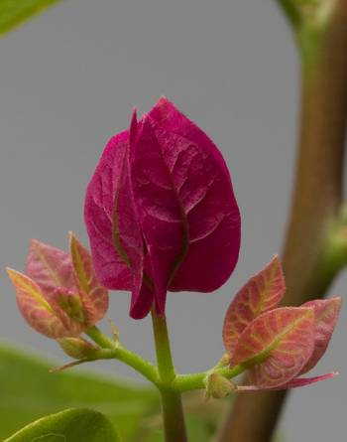
Kleines junges Hochblatt Junges Hochblatt -Kelchlappen nicht geöffnet
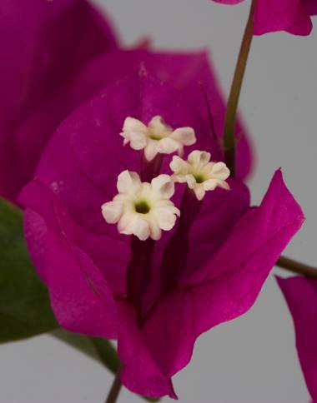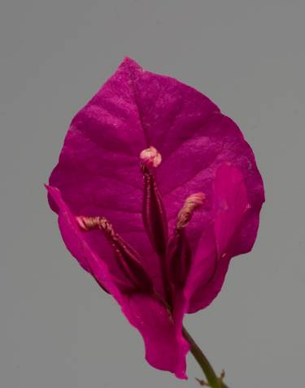
Junges Hochblatt - Kelchlappen geöffnet Hochblatt - Kelchlappen verwelkt

Literatur

Iredell, J., 1990: The Bougainvillea Growers Handbook. Simon & Schuster, Brookvale, New South Wales, AU, 111 pp.
Iredell, J., 1994: Growing Bougainvilleas. Simon & Schuster, East Roseville, New South Wales, AU, 96 pp.

Technischer Fragebogen
TECHNISCHER FRAGEBOGEN |  |  |  | Seite {x} von {y} |  | Referenznummer:
 |  |  |  |  |  | Antragsdatum:
 |  |  |  |  |  | (nicht vom Anmelder auszufüllen)
TECHNISCHER FRAGEBOGEN
in Verbindung mit der Anmeldung zum Sortenschutz auszufüllen

1. Gegenstand des Technischen Fragebogens
1.1 Botanischer Name |  |  | Bougainvillea Comm. ex Juss.
1.2 Landesüblicher Name |  |  | Bougainvillee
2. Anmelder
Name
Anschrift
Telefonnummer
Faxnummer
E-Mail-Adresse
Züchter (wenn vom Anmelder verschieden)
3. Vorgeschlagene Sortenbezeichnung und Anmeldebezeichnung
Vorgeschlagene Sortenbezeichnung
(falls vorhanden)

Anmeldebezeichnung
#4. Informationen über Züchtungsschema und Vermehrung der Sorte

4.1 Züchtungsschema

Sorte aus:

4.1.2 Kreuzung

a) kontrollierte Kreuzung [ ]
(Elternsorten angeben)

(…………………..……………..…) x (……………..…………………..…)
weiblicher Elternteil männlicher Elternteil

b) teilweise bekannte Kreuzung [ ]
(die bekannte(n) Elternsorte(n) angeben)

(…………………..……………..…) x (……………..…………………..…)
weiblicher Elternteil männlicher Elternteil

c) unbekannte Kreuzung [ ]

4.1.2 Mutation [ ]
(Ausgangssorte angeben)

4.1.3 Entdeckung und Entwicklung [ ]
(angeben, wo und wann sie entdeckt und wie sie entwickelt wurde)

4.1.4 Sonstige [ ]
(Einzelheiten angeben)

4.2 Methode zur Vermehrung der Sorte:

4.2.1 Vegetative Vermehrung

a) Stecklinge [ ]

b) In-vitro-Vermehrung [ ]

c) Sonstige (Methode angeben) [ ]

4.2.2 Samen [ ]

4.2.3 Sonstige [ ]
(Einzelheiten angeben)

5. Anzugebende Merkmale der Sorte (die in Klammern angegebene Zahl verweist auf das entsprechende Merkmal in den Prüfungsrichtlinien; bitte die Note ankreuzen, die derjenigen der Sorte am nächsten kommt).
 | Merkmale |  |  |  |  |  | Beispielssorten |  |  | Note
5.1  (12) | Blattspreite: Sekundärfarbe
 | keine |  |  |  |  |  |  |  |  | 1[ ]
 | weiß |  |  |  |  |  |  |  |  | 2[ ]
 | gelblichweiß |  |  |  |  |  |  |  |  | 3[ ]
 | gelb |  |  |  |  |  | Mini Thai Variegated |  |  | 4[ ]
 | hellgrün |  |  |  |  |  |  |  |  | 5[ ]
 | mittelgrün |  |  |  |  |  | Pixie Queen |  |  | 6[ ]
 | dunkelgrün |  |  |  |  |  |  |  |  | 7[ ]
 | sehr dunkelgrün |  |  |  |  |  |  |  |  | 8[ ]
 | graugrün |  |  |  |  |  |  |  |  | 9[ ]
5.2  (22) | Blütenstand: Typ des Hochblatts
 | einfach |  |  |  |  |  | Alexandra |  |  | 1[ ]
 | gefüllt |  |  |  |  |  | Dania |  |  | 2[ ]
5.3i  (30) | Junges Hochblatt: Hauptfarbe der Innenseite (Kelchlappen geöffnet)
 | RHS-Farbkarte (Nummer angeben)
5.3ii  (30) | Junges Hochblatt: Hauptfarbe der Innenseite (Kelchlappen geöffnet)
 | weiß |  |  |  |  |  |  |  |  | 1[ ]
 | gelb |  |  |  |  |  |  |  |  | 2[ ]
 | orange |  |  |  |  |  |  |  |  | 3[ ]
 | rot |  |  |  |  |  |  |  |  | 4[ ]
 | rosa |  |  |  |  |  |  |  |  | 5[ ]
 | rotpurpurn |  |  |  |  |  |  |  |  | 6[ ]
 | purpurn |  |  |  |  |  |  |  |  | 7[ ]
 | violett |  |  |  |  |  |  |  |  | 8[ ]
6. Ähnliche Sorten und Unterschiede zu diesen Sorten

Bitte nachstehende Tabelle und den Kasten für die Erteilung von Auskünften darüber benutzen, wie sich Ihre Kandidatensorte von der Sorte (oder den Sorten) unterscheidet, die nach Ihrem besten Wissen am ähnlichsten ist (sind). Diese Auskünfte können der Prüfungsbehörde behilflich sein, die Unterscheidbarkeitsprüfung effizienter durchzuführen.

Bezeichnung(en) der Ihrer Kandidatensorte ähnlichen Sorte(n) |  | Merkmal(e), in dem (denen) Ihre Kandidatensorte von der (den) ähnlichen Sorte(n) verschieden ist |  |  | Beschreiben Sie die Ausprägung des (der) Merkmals(e) der ähnlichen Sorte(n) |  |  | Beschreiben Sie die Ausprägung des (der) Merkmals(e) Ihrer Kandidatensorte
Beispiel |  | Blattspreite: Sekundärfarbe |  |  | keine |  |  | weiß
Bemerkungen:

#7. Zusätzliche Informationen zur Erleichterung der Prüfung der Sorte

7.1 Gibt es außer den in den Abschnitten 5 und 6 gemachten Angaben zusätzliche Merkmale zur Erleichterung der Unterscheidung der Sorte?

Ja [ ] Nein [ ]

(Wenn ja, Einzelheiten angeben)

7.2 Gibt es besondere Bedingungen für den Anbau der Sorte oder die Durchführung der Prüfung?

Ja [ ] Nein [ ]

(Wenn ja, Einzelheiten angeben)

7.3 Sonstige Informationen

Ein repräsentatives Farbbild der Sorte sollte dem Technischen Fragebogen beigelegt werden.

8. Genehmigung zur Freisetzung

a) Ist es erforderlich, eine vorherige Genehmigung zur Freisetzung der Sorte gemäß der Gesetzgebung für Umwelt, Gesundheits- und Tierschutz zu erhalten?

Ja [ ] Nein [ ]

b) Wurde eine solche Genehmigung erhalten?

Ja [ ] Nein [ ]

Sofern die Frage mit „ja“ beantwortet wurde, bitte eine Kopie der Genehmigung beifügen.

9. Informationen über das zu prüfende oder für die Prüfung einzureichende Vermehrungsmaterial

9.1 Die Ausprägung eines Merkmals oder mehrerer Merkmale einer Sorte kann durch Faktoren wie Schadorganismen, chemische Behandlung (z. B. Wachstumshemmer oder Pestizide), Wirkungen einer Gewebekultur, verschiedene Unterlagen, Edelreiser, die verschiedenen Wachstumsstadien eines Baumes entnommen wurden, usw., beeinflußt werden.

9.2 Das Vermehrungsmaterial darf keiner Behandlung unterzogen worden sein, die die Ausprägung der Merkmale der Sorte beeinflussen würde, es sei denn, daß die zuständigen Behörden eine solche Behandlung gestatten oder vorschreiben. Wenn das Vermehrungsmaterial behandelt worden ist, müssen die Einzelheiten der Behandlung angegeben werden. Zu diesem Zweck geben Sie bitte nach bestem Wissen an, ob das zu prüfende Vermehrungsmaterial folgendem ausgesetzt war:

a) Mikroorganismen (z. B. Viren, Bakterien, Phytoplasma) Ja [ ] Nein [ ]

b) Chemischer Behandlung (z. B. Wachstumshemmer,
Pestizide) Ja [ ] Nein [ ]

c) Gewebekultur Ja [ ] Nein [ ]

d) Sonstigen Faktoren Ja [

Wenn „Ja“, bitte Einzelheiten angeben.

……………………………………………………………

10. Ich erkläre hiermit, daß die Auskünfte in diesem Formblatt nach meinem besten Wissen korrekt sind:

Anmeldername

Unterschrift Datum

[Ende des Dokuments]

Diese Namen waren zum Zeitpunkt der Einführung dieser Prüfungsrichtlinien richtig, können jedoch revidiert oder aktualisiert werden. [Den Lesern wird empfohlen, für neueste Auskünfte den UPOV-Code zu konsultieren, der auf der UPOV-Website zu finden ist (www.upov.int).]
# Die Behörden könnten es zulassen, daß bestimmte dieser Auskünfte in einem vertraulichen Abschnitt des Technischen Fragebogens erteilt werden.
# Die Behörden könnten es zulassen, daß bestimmte dieser Auskünfte in einem vertraulichen Abschnitt des Technischen Fragebogens erteilt werden.

